Биография моей бабушки
Моя бабушка, Шкурдалова (Архипова) Галина Павловна родилась 7 июня 1953 года в деревне Кленец Торопецкого района Великолукской области. Она закончила школу и училась в экономическом училище, где получила среднее специальное образование экономиста.
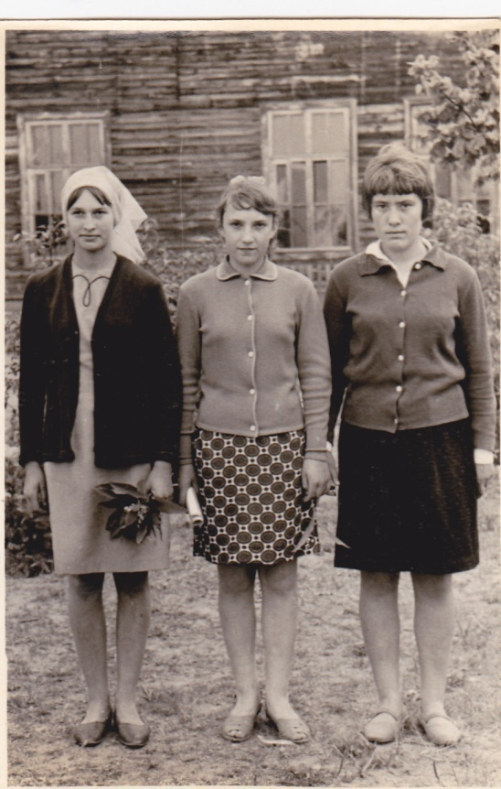
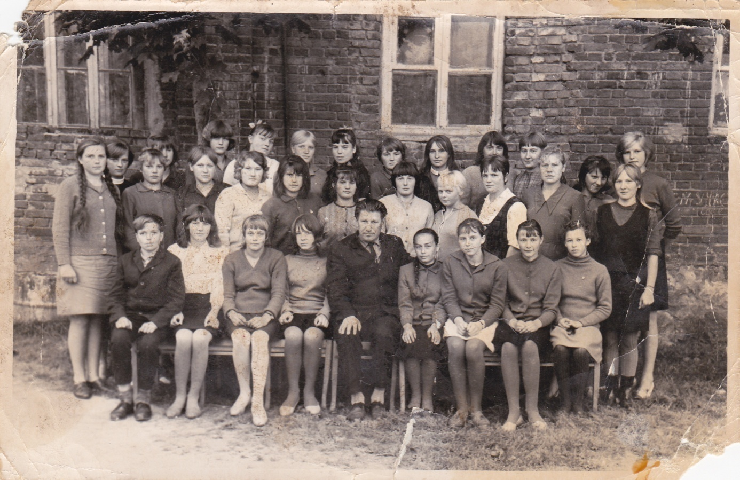

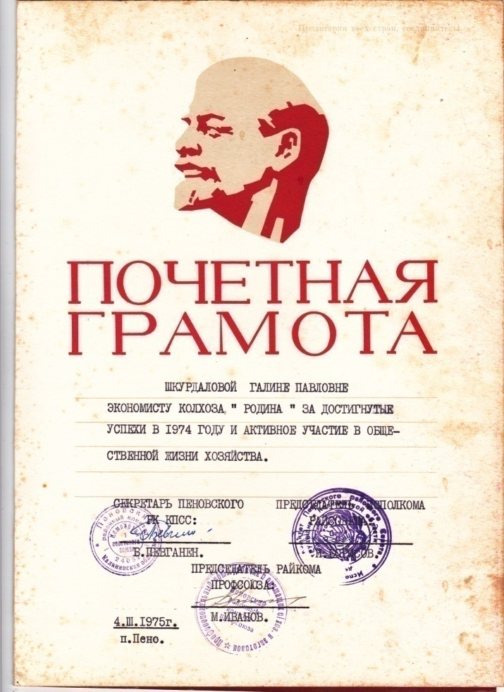
После его окончания бабушка приехала работать в нашу деревню. 1 июля 1971 года она была принята на работу в колхоз «Родина» в должности главного экономиста.
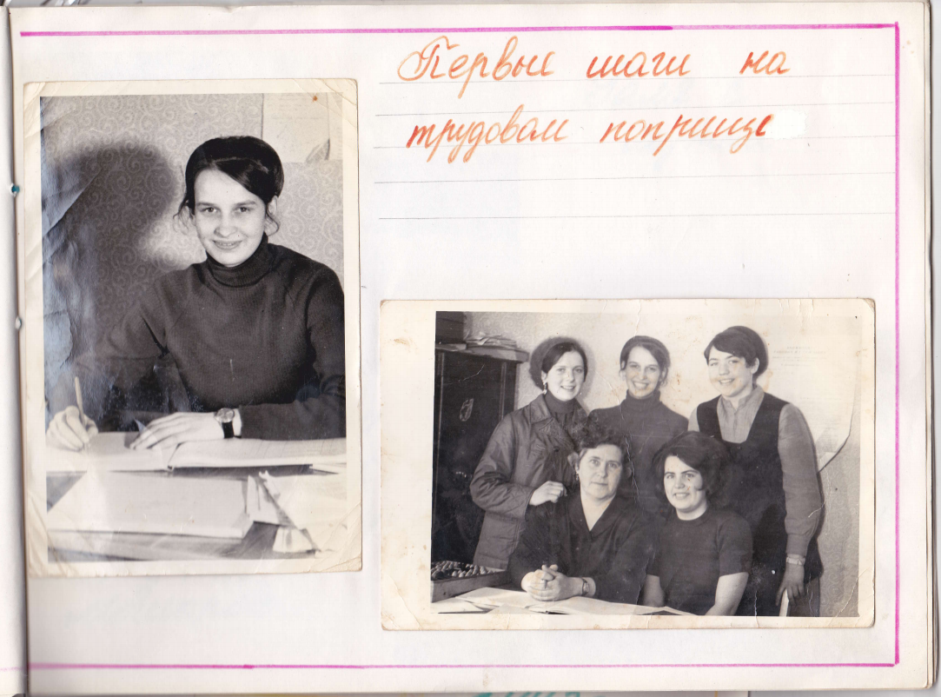
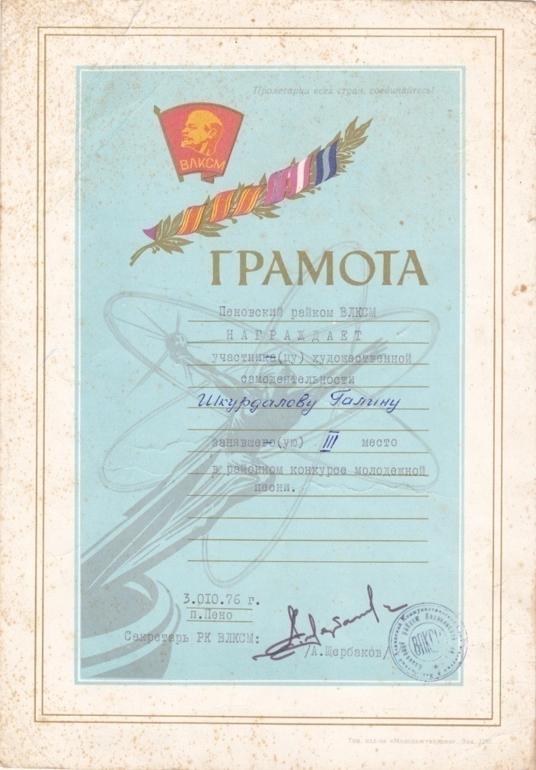
25 октября 1975 была принята в Пеновский районный отдел культуры художественным руководителем сельского дома культуры.

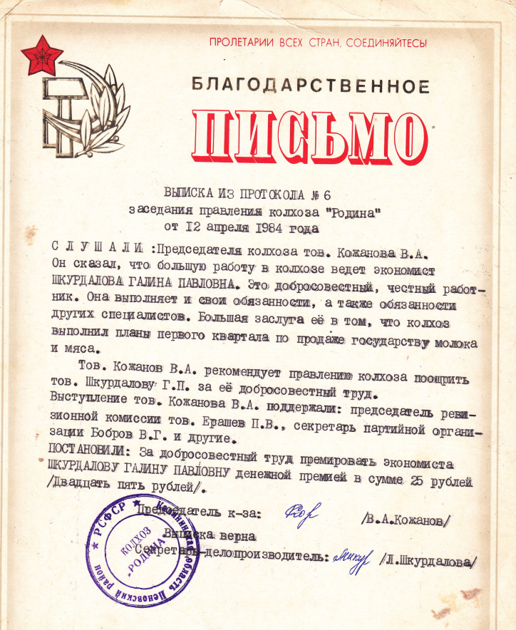
18 июля 1977 года она снова установлена в должности главного экономиста в колхоз «Родина».
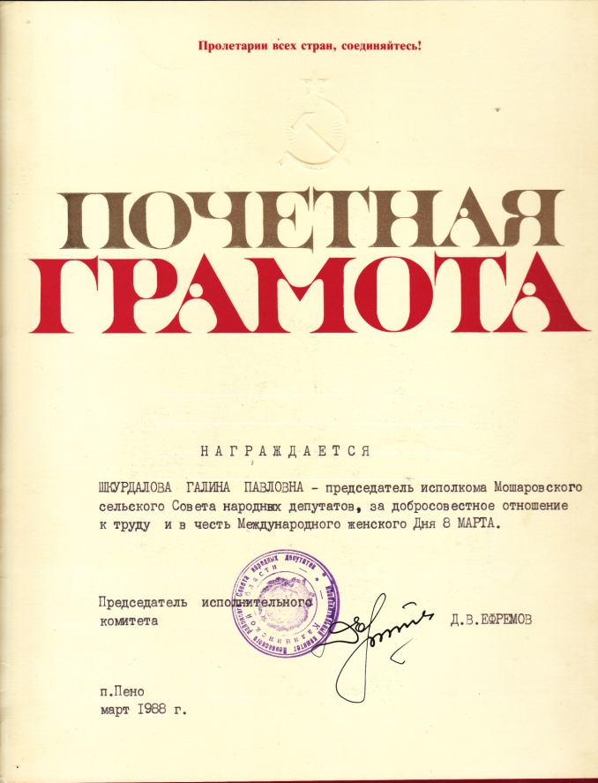
1 апреля 1986 была избрана председателем исполкома Мошаровского сельского Совета народных депутатов.
31 марта 1990 она была принята по найму в колхоз «Родина» Пеновского района заведующей детского сада.
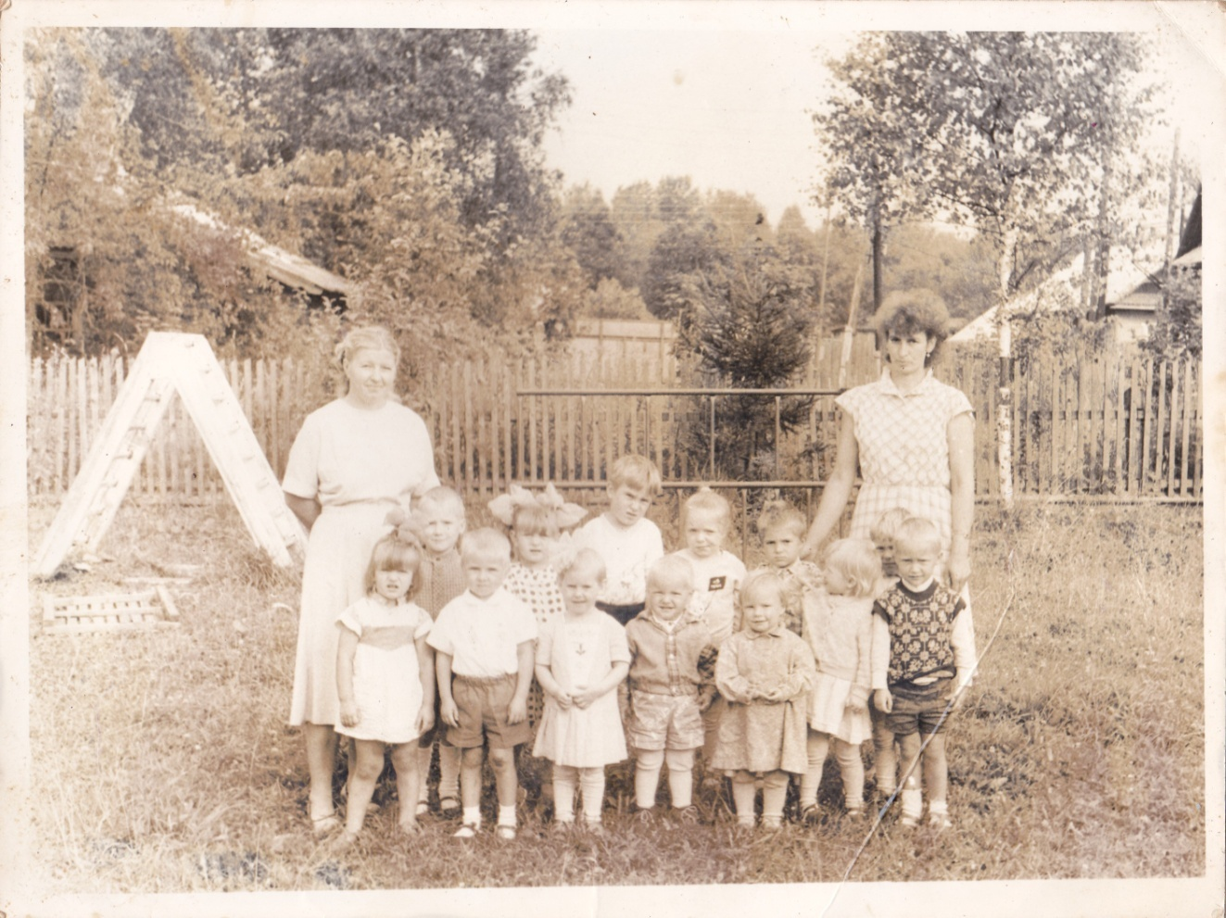

1 апреля 1997 назначена на должность главы администрации Мошаровского сельского округа.
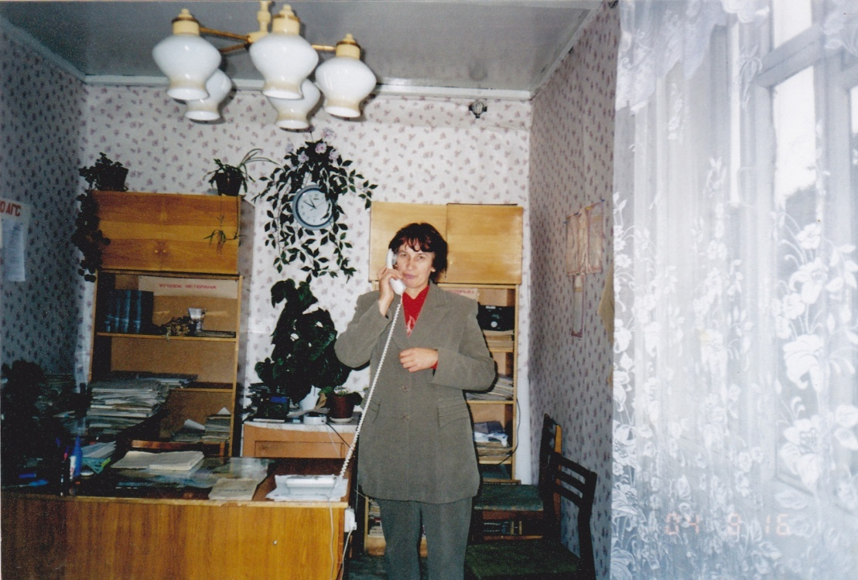
1 января 2004 присвоен квалификационный разряд – муниципальный советник Тверской области 1 класса. 1 февраля 2006 назначена на муниципальную должность муниципальной службы Тверской области заместителем главы администрации охватского поселения Пеновского района Тверской области.
